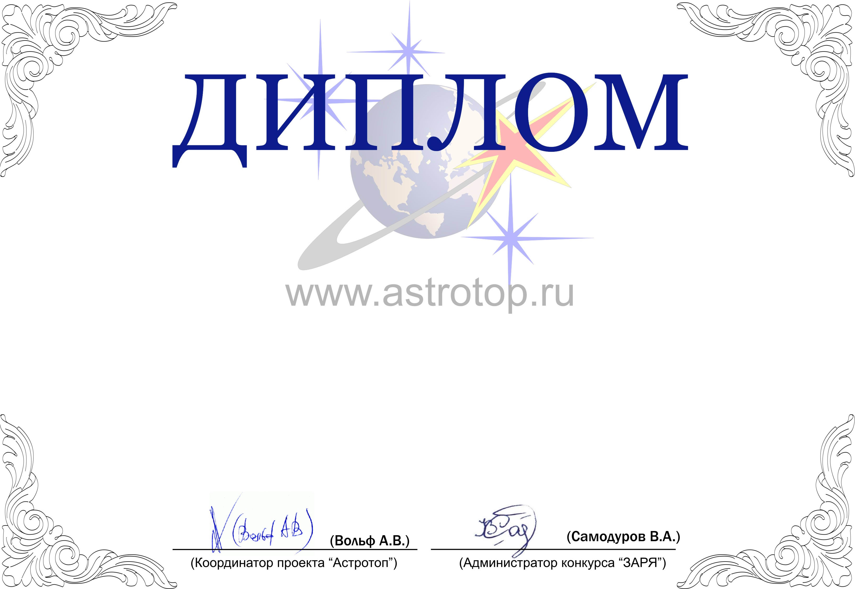

1011-AV-2011102439-1200310

I степени

ЗАРЯ-2010

Настоящим свидетельствует о том, что сайт
Путь к звездам – http://www.waytostars.ru/
занял 1-е место в номинации
«Открытие года»
конкурса «Звёзды АстроРунета и Я – 2010»

